АО "КОМИТА" 195112, РОССИЯ, СПб, Малоохтинский пр., 68,
тел.: (812) 322-94-00, (812) 578-01-96 факс: (812) 322-94-00 e-mail: nalog@comita.spb.ru

Интерактивный робот "Виртуальный ассистент"

Руководство пользователя

Оглавление
Термины и сокращения 3
1. Введение 4
2. Режим "Оператора" и "Старшего оператора" 4
2.1. Главная страница 4
2.2. Страница консультанта 5
2.3. Диалог с клиентом 8
2.3.1. Контактные данные 9
2.4. История 11
2.5. Окно просмотра диалога 12
3. Режим Администратора 13
3.1. Главная страница 13
3.2. Страница "Сотрудники" 13
3.3. Страница "Области компетенции" 15
3.4. Страница "Стандартные фразы" 17
3.5. Страница "Справочники" 18
3.6. Окно просмотра карточки сотрудника 20
3.7. Окно редактирования карточки сотрудника 21

Термины и сокращения
Система,  Виртуальный ассистент,  ВА | Интерактивный робот "Виртуальный ассистент", обеспечивающий автоматизированный диалог с целью разрешения проблем клиентов.
Портал | Компонент ВА, обеспечивающий работу сотрудников с диалогами клиентов.
Диалог | Совокупность вопросов пользователя и ответов ВА.  Может содержать несколько сессий (от подключения до закрытия).
Сессия | Часть диалога от подключения до закрытия
База данных ВА,  БД ВА | База данных, позволяющая работать с диалогами, сотрудниками, отделами, компетенциями и т.д. ВА.
Бот, Робот | Компонент ВА, поддерживающий автоматический диалог с клиентом.
Псевдоним | Имя, под которым консультант участвует в диалоге с клиентом
Служба поддержки | Структурные подразделения, занимающиеся сопровождением клиентов на различных этапах работы с ПО (продажа, техническая поддержка, продление договорных отношений и т.д.).
База знаний ВА | Совокупность информационных, алгоритмических и иных данных, позволяющих поддерживать диалог с клиентом в автоматизированном режиме.
АРМ сотрудника ВА | Сайт используемый сотрудниками для работы с ВА.
Раздел меню АРМ | Страницы, вызываемые из меню главной страницы АРМ сотрудника ВА.
Компетенция | Область знаний, к которой можно отнести вопрос (группу вопросов) клиента и за которую отвечают конкретные сотрудники.
Отдел, подразделение | Структурное подразделение службы поддержки.
Клиент | Пользователь, обратившийся за помощью к ВА
Сотрудник | Сотрудник службы поддержки, работающий с ВА.
Консультант | Сотрудник службы поддержки, который ведёт диалог с клиентом.
Роль | Набор функций ВА, доступных конкретному сотруднику
Администратор | Роль сотрудника, которая позволяет:  - вести БД ВА  - вести диалоги с клиентом  - перезапускать систему
Оператор | Роль сотрудника, которая позволяет вести диалоги с клиентом
Старший оператор | Роль сотрудника, которая позволяет:  - вести диалоги с клиентом  - отключать операторов от диалога с клиентом
Раздел меню | Страницы, вызываемые из меню главной страницы портала ВА: (История, Страница консультанта, Администрирование)  Состав доступных разделов меню зависит от режима работы ВА
ЛКМ | Левая кнопка мыши.

Введение
Интерактивный робот "Виртуальный ассистент" (ВА) предназначена для информационной поддержки клиентов как с использованием автоматического режима, так и диалога с операторами.

Режим "Оператора" и "Старшего оператора"
Работа в этих режимах начинается при входе на портал ВА сотрудника, имеющего соответствующую роль:
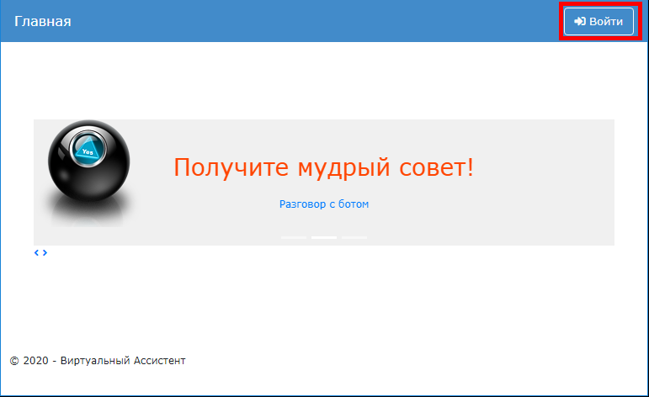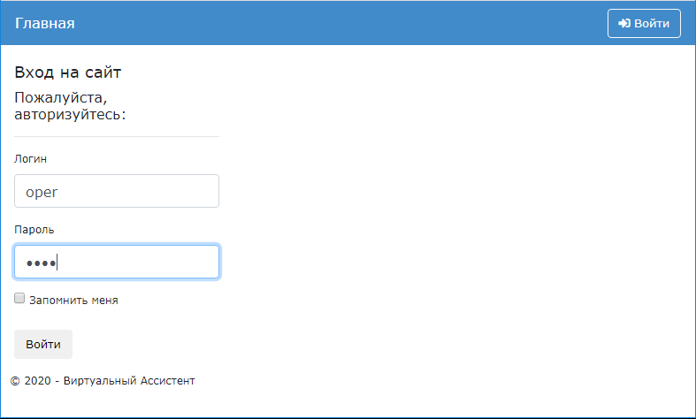

Главная страница
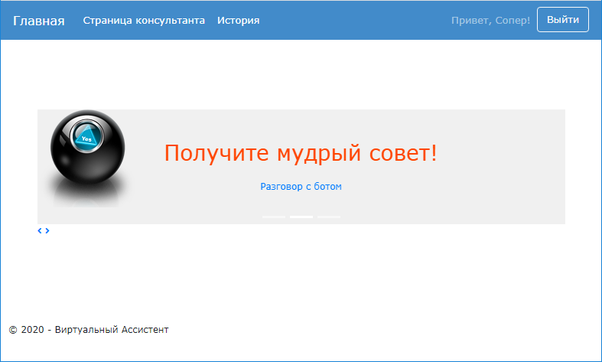
Страница используется для выполнения следующих действий:
- Переход на раздел меню Страница консультанта.
- Переход на раздел меню История.
- Выход из сеанса оператора.

Страница консультанта
После входа на страницу оператора изменяется состав меню – появляется раздел "Мой статус (…)", в названии которого отображается текущий статус и с помощью которого можно изменить статус, например:
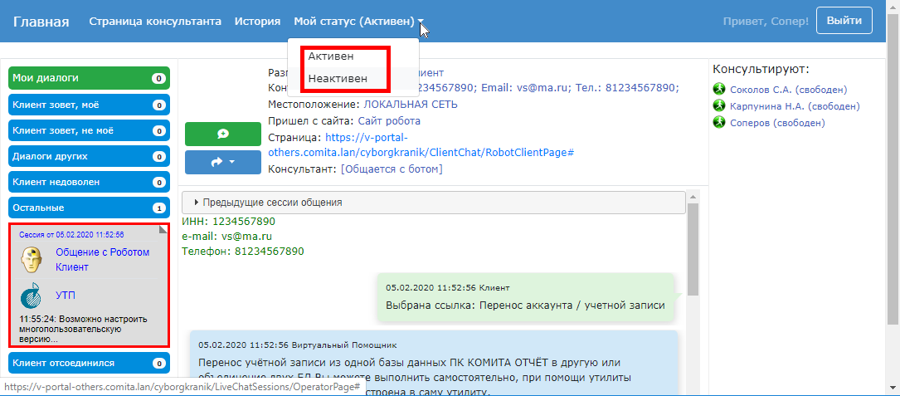
Страница содержит:
- Статистику диалогов, распределённых по папкам.
- Паспорта диалогов открытой папки (после выбора папки).
- Заголовок и содержание диалога (после выбора паспорта).
- Список активных операторов.
Назначение папок:
- "Мои диалоги" – может содержать диалоги, к которым подключился текущий оператор.
- "Нужен оператор, моё" – диалоги в которых запрошен оператор с темой, соответствующей компетенции текущего оперетора.
- "Нужен оператор, не моё" – диалоги, в которых запрошен оператор с темой, не соответствующей компетенции текущего оператора. Допустимо подключаться, если нет "моих диалогов" и нет операторов с нужной для данного диалога компетенцией.
- "Дилоги других" (только просмотр) - диалоги, к которым уже подключились другие операторы.
- "Клиент недоволен" – диалоги, для которых оператор ещё на запрошен, но роботом диагностировано недовольство. Недовольство определяется по алгоритмам БД ВА.
- "Остальные" – бесконфликтные диалоги с роботом.
- "Клиент отсоединился" – диалоги, закрытые клиентом или порталом по тайм-ауту бездействия.
При открытии папки с ненулевым количеством диалогов (ЛКМ) будет открыт перечень паспортов диалогов:
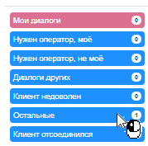>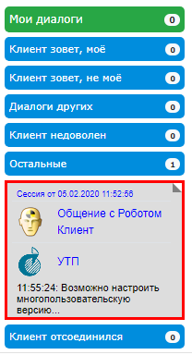
Паспорт диалога содержит:
- Дата и время начала диалога – (например: );
- Иконку типа диалога – ( или );
- Текстовое состояние диалога – ( или 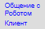 или 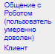);
- Иконку компетенции – ( или );
- Начало последней реплики диалога.
При выборе паспорта диалога в перечне он будет открыт на просмотр в центральной части окна:
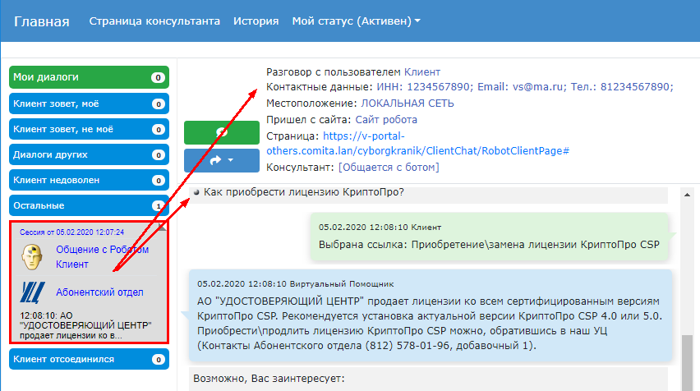
Заголовок диалога содержит следующую информацию:
- Кнопку "Подключиться к текущему диалогу" (). С помощью кнопки оператор может войти в Диалог с клиентом.
- Кнопку . С помощью кнопки можно перевести диалог в другую компетенцию.
- Контактные данные может содержать ИНН, Email, телефон.
- Местоположение – IP адрес клиента или его местоположение, если его можно определить по IP адресу (может быть неточным).
- Пришёл с сайта – сайт, с которого клиент вызвал диалог с роботом (Виртуальный помощник).
- Страница – адрес страницы, на которой находится клиент в настоящее время.
- Консультант – режим диалога клиента.

Внимание! "Старший оператор" может отключить диалог от другого оператора в папке "Диалоги других" с помощью кнопки "Отключить оператора":
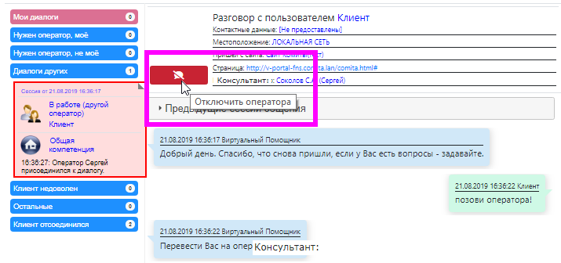

Диалог с клиентом
После нажатия на кнопку "Подключиться к текущему диалогу" ():
- Текущий диалог переходит в папку "Мои диалоги";
- Поле "Работает оператор" получает значение "<ФИО оператора (Ник)>"
- В диалог выводится системное сообщение "Оператор <имя оператора> присоединился к диалогу";
- Выводится поле ответа оператора.
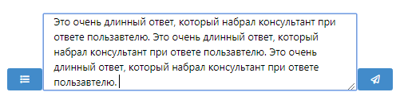
Поле содержит:
  - Кнопку вызова стандартных фраз (),
  - Изменяемую по размеру область ввода ответа,
  - Кнопку отправки ответа в диалог с клиентом().
- Кнопка заменяется на (Отключиться от диалога).
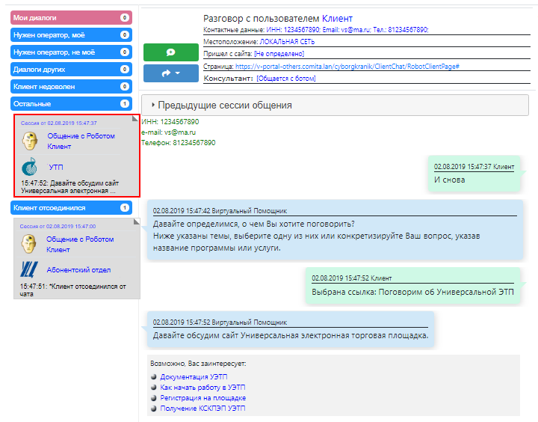 > 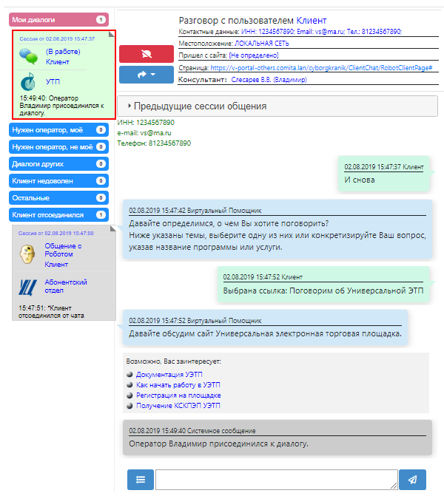
Если в браузере разрешены уведомления для текущего сайта, то будут появляться соответствующие предупреждения, например, если на вопрос клиента не было ответа более заданного тайм-аута:
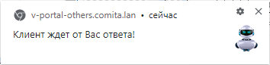
Если в браузере не разрешены уведомления, при подключении к диалогу будет сформировано предупреждение:
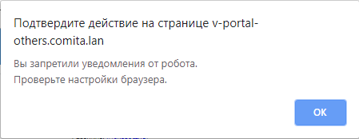
Если задано спрашивать об уведомлениях, будет сформировано предупреждение:
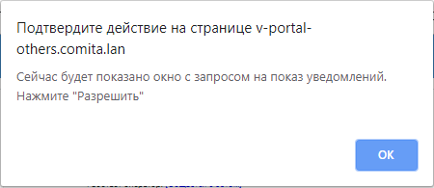
А затем запрос:
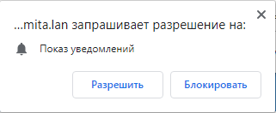
Можно сразу разрешить уведомления, например, для Chrome:
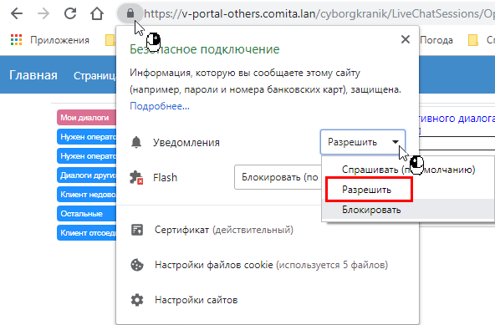
Предупреждения о необходимости вмешательства могут появляться и в параметрах диалога, например:
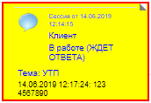

Контактные данные
Могут содержать как структурированные данные (ИНН: 1234567890; Email: vs@ml.ru; Тел.: 81234567890), опознанные роботом и подтверждённые оператором, так и полный ответ на запрос контактных данных.
Например, робот запрашивает:
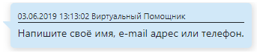
Введённый ответ отображается в параметрах диалога:
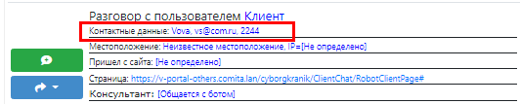
Если робот опознаёт по формату контактные данные в вопросе клиента – они выделяются в диалоге. После подтверждения оператором (ЛКМ) они будут взяты в качестве контактных данных, для e-mail:
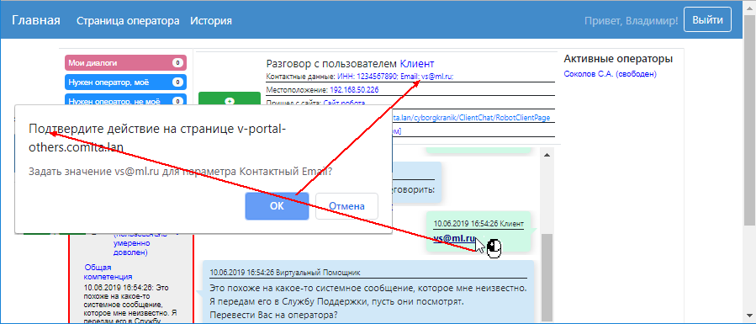
Клиент может сам инициировать запрос контактных данных, например:
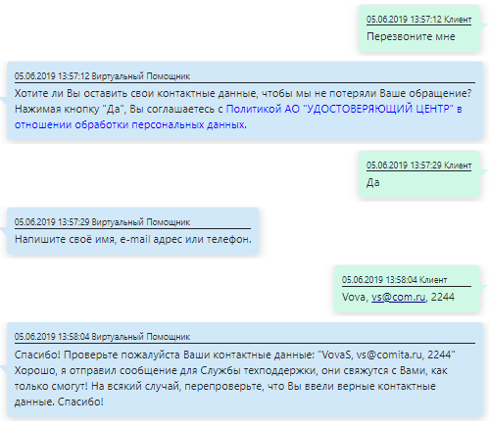

Предупреждение! При возврате клиента к диалогу может оказаться, что новые вопросы будут относится к другой организации.
Например, человек тот же, но вопросы будет задавать про организацию с другим ИНН.
Если это существенно для ответов на вопросы, после возврата клиента к диалогу следует переспросить – к какой организации относятся вопросы.

История
Страница вызывается по ссылке(смотри раздел Главная страница).
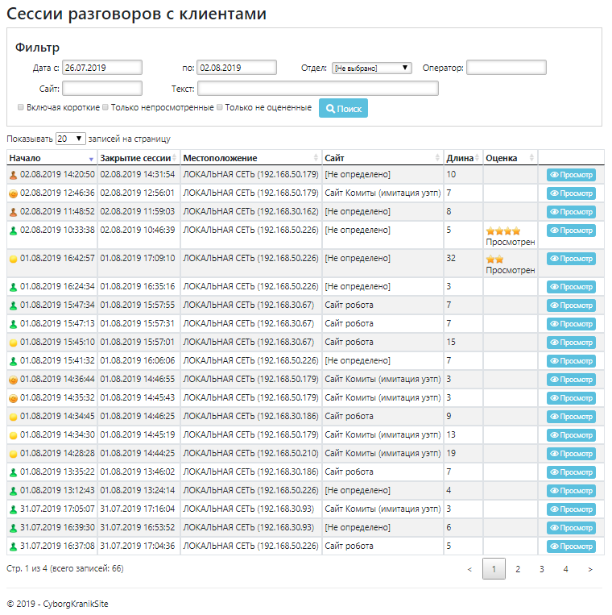
Страница содержит:
- Фильтр отбора диалогов. Позволяет отобрать диалоги в списке.
  - По дате начала диалога. По умолчанию отбираются диалоги за предыдущую неделю и сегодняшний день. Для выбора значении даты используется календарь:
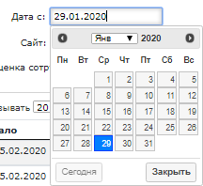 | - Кнопки и позволяют изменить год.  - По кнопке можно открыть панель выбора месяца.  - Для возврата или выбора текущей системной даты Следует нажать кнопку .  - Для выбора конкретного числа месяца следует нажать на соответствую кнопку - 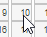.

  - По отделу.
  - По ФИО оператора. Будут включены диалоги, в которых участвовал выбранный оператор.
  - По сайту, с которого клиентом вызывался диалог.
  - По произвольному контексту.
  - По флагу "включить короткие" добавить диалоги, реальный обмен по которым не начинался.
  - По флагу "Только непросмотренные" исключить просмотренные диалоги.
  - По "Только неоценённые" исключить диалоги, уже имеющие оценку.
- Строку выбора размера страницы - 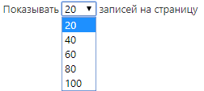.
- Текущую страницу списка. Кроме параметров из заголовка диалога содержит колонки:
  - Дату/время закрытия диалога клиентом (Закрытие сессии);
  - Общее количество реплик диалога (длина);
  - Оценку и признак просмотренности диалога;
  - Кнопку, вызывающую Окно просмотра диалога.
- Статистику текущей страницы и навигацию по страницам.

Окно просмотра диалога
Окно вызывается по кнопке в таблице диалогов (смотри раздел История) и открывается в новой вкладке или окне (в зависимости от используемого браузера и его настроек).
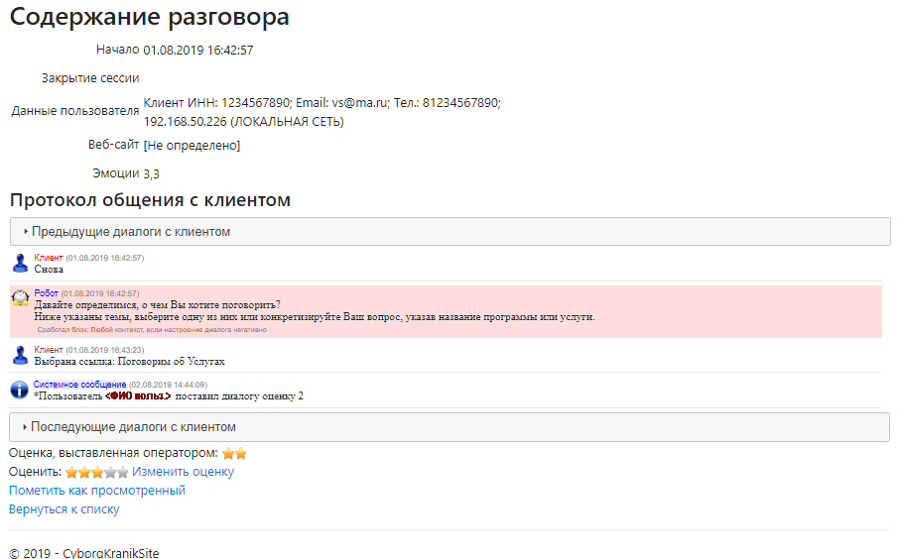
Окно содержит:
- Дату/время начала диалога.
- Дату/время закрытия диалога клиентом, если он закрыт.
- Данные пользователя – контактные данные и местоположение клиента
- Веб-сайт – с какого сайта был вызван диалог с роботом.
- Эмоции – вычисляется роботом.
- Протокол общения с клиентом:
  - Вкладка "Предыдущие диалоги с клиентом". Можно открыть и просмотреть.
  - Реплики диалога:
    - Клиента - ;
    - Робота - 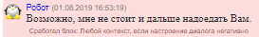;
    - Портала - 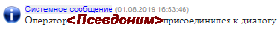;
    - Операторов 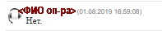.
  - Вкладка "Последующие диалоги с клиентом". Можно открыть и просмотреть.
- Строка оценки диалога - .
- Строка изменения оценки диалога. После изменения оценки следует нажать ссылку .
- Ссылка пометки диалога как просмотренный - .
- Ссылка возврата к списку диалогов - .

Режим Администратора

Главная страница
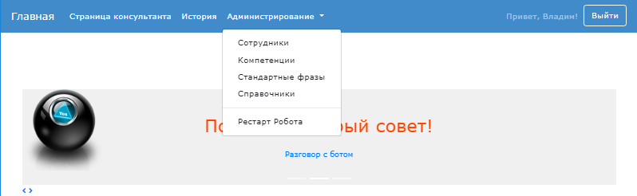
Страница используется для выполнения следующих действий:
- Переход по ссылке Страница консультанта (работа совпадает с описанной в режиме Оператора).
- Переход по ссылке История (работа совпадает с описанной в режиме Оператора).
- Переход по подпунктам ссылки "Администрирование":
  - Страница "Сотрудники".
  - Страница "Области компетенции".
  - Страница "Стандартные фразы".
  - Страница "Справочники".
- Выход из сеанса администратора.

Страница "Сотрудники"
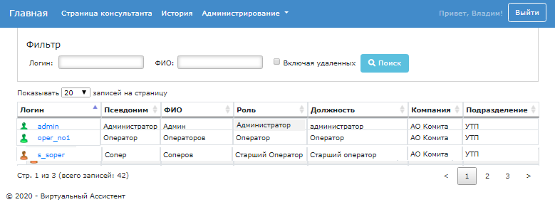
Страница содержит:
- Кнопку "Создать" (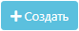). Вызывает окно создания сотрудника:
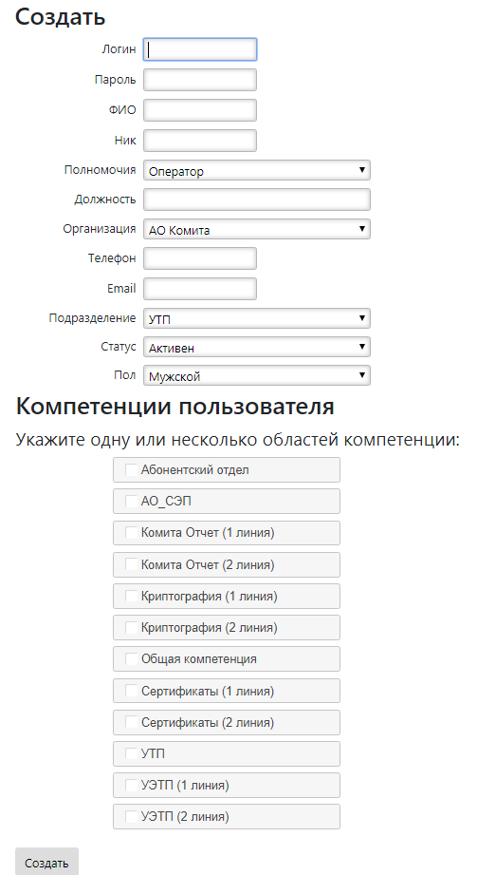
Некоторые поля заполняются с помощью справочников, например:
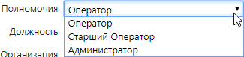
Сохранение создаваемого сотрудника происходит по клавише "Создать".
- Панель "Фильтр" позволяет отобрать сотрудников по контексту, например:
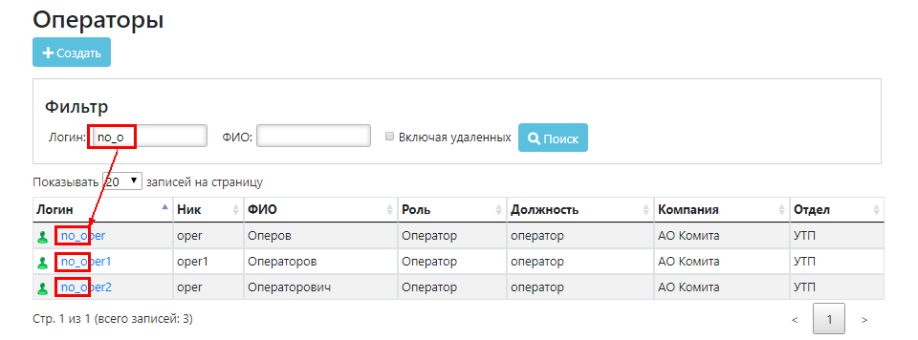
По флажку "Включая удалённых" в список добавляются удалённые сотрудники. По умолчанию их в списке нет.
- Поле выбора размера страницы.
- Текущую страницу списка. Полем в колонке "Логин " вызывается Окно просмотра карточки сотрудника
- Статистику текущей страницы и навигацию по страницам.

Страница "Области компетенции"
Вызывается соответствующим пунктом ссылки "Администрирование".
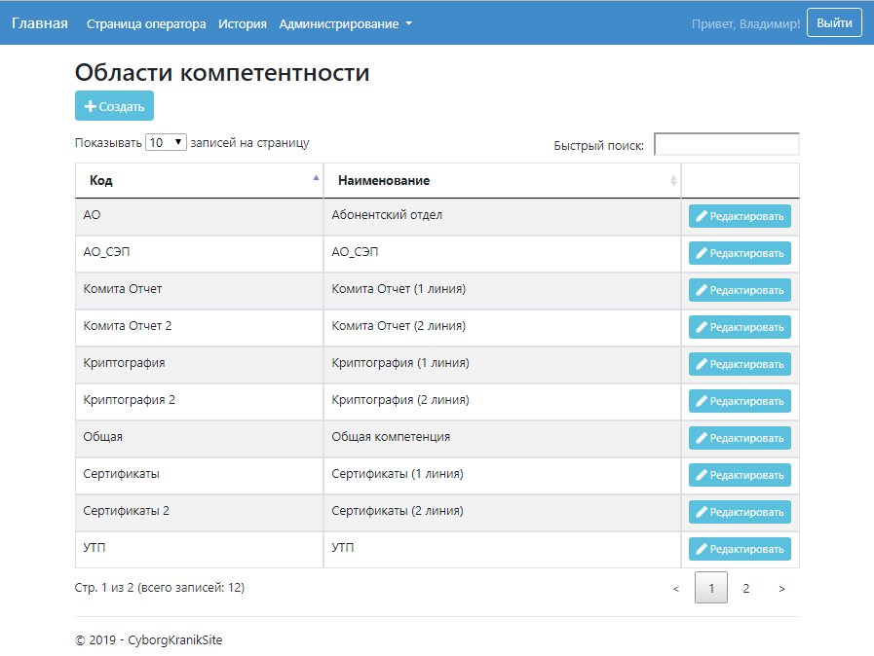
Страница содержит:
- Кнопку "Создать" (). Вызывает окно создания:
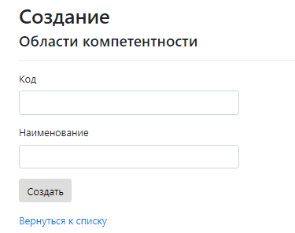
- Поле выбора размера страницы.
- Поле контекстного фильтра.
- Текущую страницу списка. Кнопка () вызывает страницу редактирования:
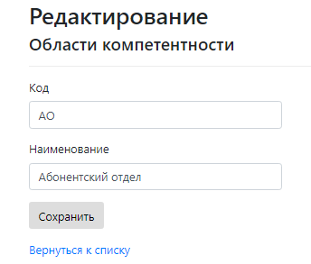
- Статистику текущей страницы и навигацию по страницам.

Страница "Стандартные фразы"
Содержит список стандартных фраз, привязанных к областям компетенции:
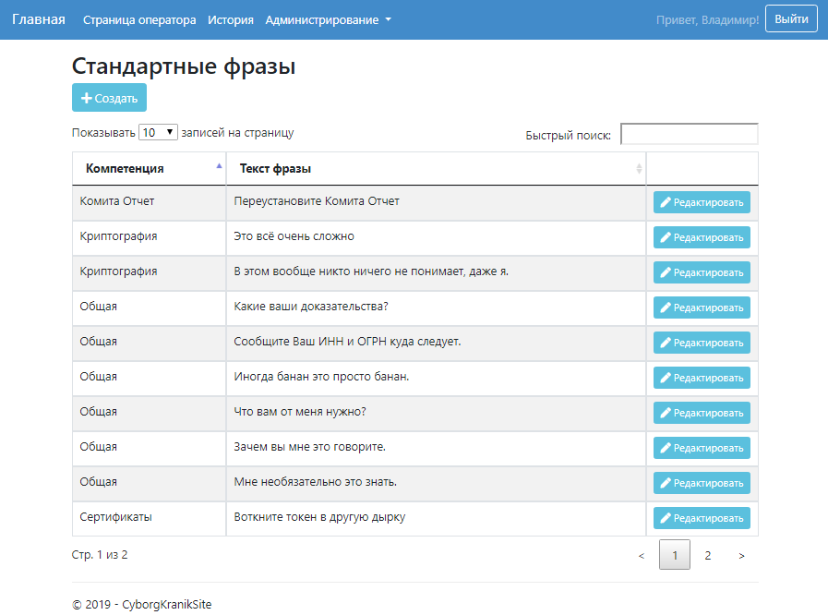
Страница содержит:
- Кнопку "Создать" (). Вызывает окно создания фразы:
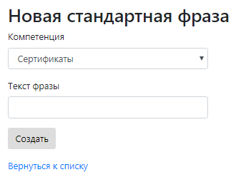
- Поле выбора размера страницы.
- Поле контекстного фильтра.
- Текущую страницу списка. Кнопка () вызывает страницу редактирования:
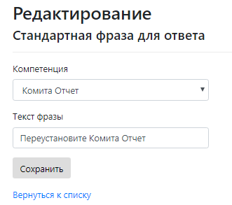
- Статистику текущей страницы и навигацию по страницам.

Страница "Справочники"
Страница вызывается подпунктом ссылки "Администрирование":
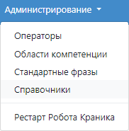
Справочники содержат списки значений параметров оператора по категориям:
Справочник | Категория
Подразделение | ORGANIZATION
Статус сопроводителя | USER_STATE
Организация | DEPARTMENT
Пол | GENDER

Сначала открывается сводная таблица значений:
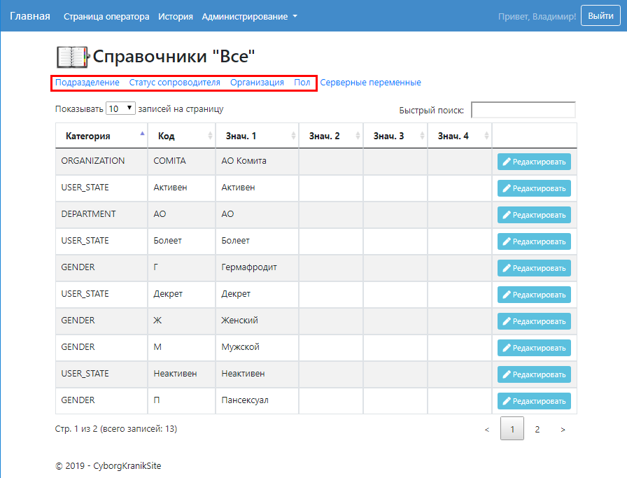
Конкретный справочник можно открыть по соответствующей ссылке, например, для подразделений:
Таблица конкретного справочника содержит ссылку "Создать запись", которая вызывает окно создания новой записи:
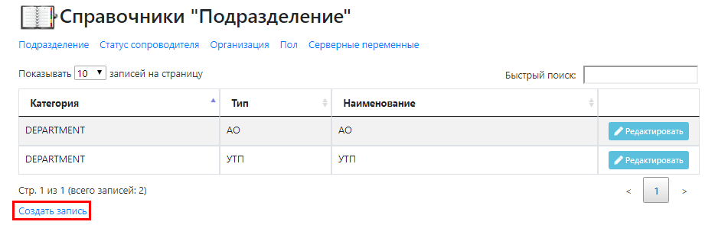
Вид окна создания:
Имя справочника | Окна создания
Подразделение | 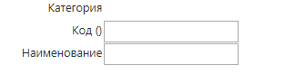
Статус сотрудника | 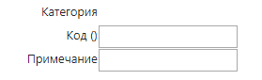
Организация | 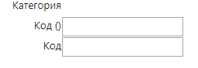
Пол
Серверные переменные | 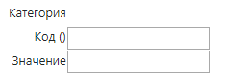

Кнопка () вызывает страницу редактирования.

Окно просмотра карточки сотрудника
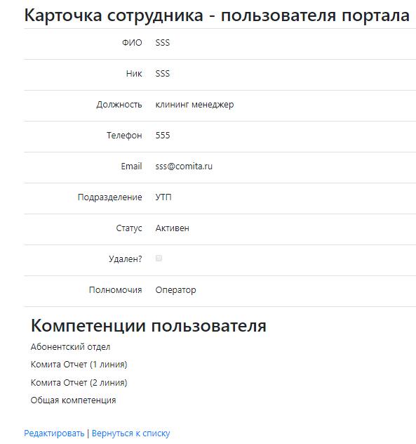
Ссылка "Редактировать" вызывает Окно редактирования карточки сотрудника.

Окно редактирования карточки сотрудника
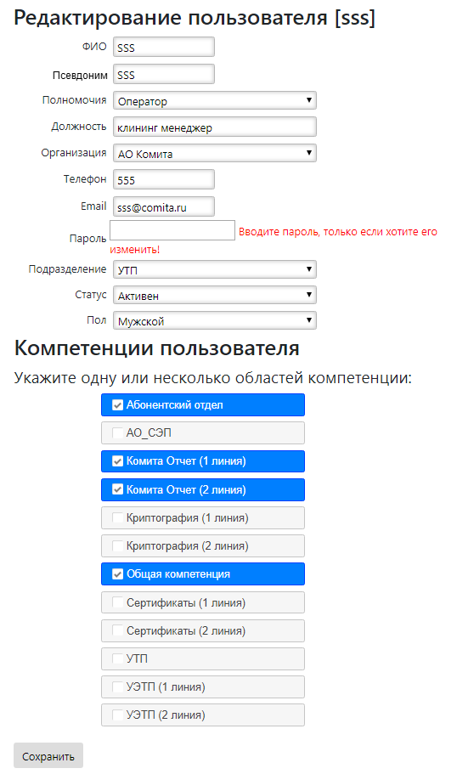
Изменение параметров происходит только после нажатия кнопки "Сохранить"!

